SỞ GIÁO DỤC VÀ ĐÀO TẠO  THÀNH PHỐ HỒ CHÍ MINH  TRƯỜNG THPT TRẦN VĂN GIÀU | ĐỀ KIỂM TRA CUỐI KỲ II  MÔN: TOÁN_ LỚP 12 CƠ BẢN  NĂM HỌC 2022 – 2023  THỜI GIAN: 90 PHÚT  Hình thức: trắc nghiệm  (Không kể thời gian phát đề)

Họ và tên học sinh: . . . . . . . . . . . . . . . . . . . . . . SBD: . . . . . . . . . . Lớp: 12. . . . . . .
Mã đề: 811
Câu 1: Trên mặt phẳng tọa độ, biết 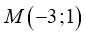 là điểm biểu diễn số phức z. Phần thực của z bằng
A. | . | B. | . | C. | . | D. | .
Câu 2: Tìm nguyên hàm 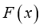 của hàm số 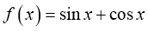 thoả mãn 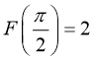.
A. | 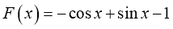 | B. | 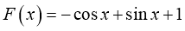
C. | 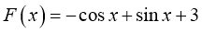 | D. | 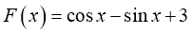
Câu 3: Tìm hai số thực x và y thỏa mãn 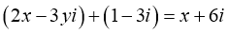 với i là đơn vị ảo.
A. |  | B. |  | C. |  | D.
Câu 4: Cho đồ thị hàm số 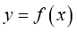 như hình vẽ sau:
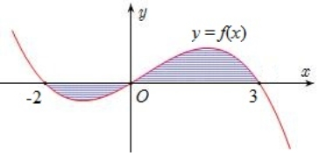
Diện tích của hình phẳng (phần tô đậm) là
A. | 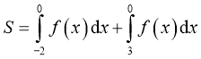. | B. | 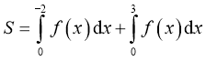.
C. | 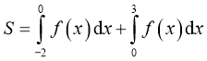. | D. | 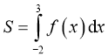.
Câu 5: Trong không gian với hệ tọa độ , cho tam giác với 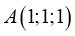; 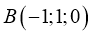; 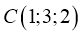. Đường trung tuyến xuất phát từ đỉnh của tam giác nhận vectơ nào dưới đây là một vectơ chỉ phương?
A. | 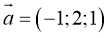. | B. | 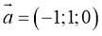. | C. | 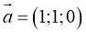. | D. | 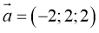.
Câu 6: Trong không gian với hệ trục tọa độ Oxyz cho mặt phẳng (P) có phương trình là . Viết phương trình của mặt cầu (S) có tâm I(−3;1;0) biết (S) tiếp xúc với mặt phẳng (P).
A. | 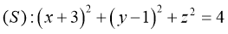. | B. | 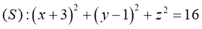.
C. | 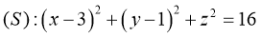. | D. | 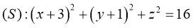.
Câu 7: Tính tích phân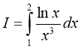.
A. | 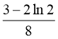 | B. | 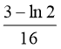 | C. | 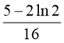 | D. | 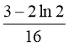
Câu 8: Tính tích phân .
A. . B. . C. . D. .
Câu 9: Cho 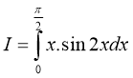. Đặt 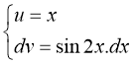 .Chọn khẳng định sai?
A. | 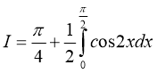 | B. | 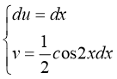 | C. | 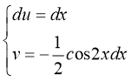 | D. | 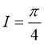
Câu 10: Nguyên hàm của hàm số 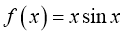 là
A. | 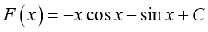. | B. | 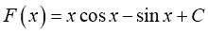.
C. | 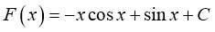. | D. | 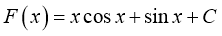.
Câu 11: Nguyên hàm của hàm số 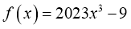 là
A. |  | B. | 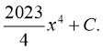 | C. |  | D. | 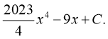
Câu 12: Cho hình phẳng (D) giới hạn bởi đường cong 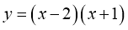 và trục hoành. Khối tròn xoay tạo thành khi D quay quanh trục hoành có thể tích V bằng bao nhiêu?
A. | 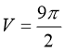. | B. | 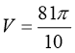. | C. | 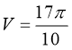. | D. | 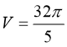.
Câu 13: Tính tích phân 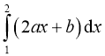.
A. | . | B. | . | C. | . | D. | .
Câu 14: Gọi và là hai nghiệm phức của phương trình . Giá trị của biểu thức 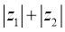 bằng
A. | . | B. | 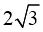. | C. | . | D. | 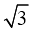.
Câu 15: Trong không gian Oxyz, cho . Điểm M là trung điểm của AB có tọa độ
A. | 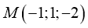. | B. | 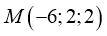. | C. | 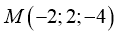. | D. | 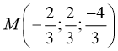.
Câu 16: Cho. Điểm biểu diễn cho số phức liên hợp của z là
A. | 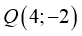. | B. | 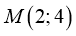. | C. | 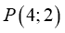. | D. | 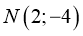.
Câu 17: Cho 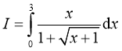. Nếu đặt 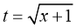 thì 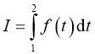, trong đó 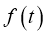 bằng
A. | 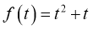. | B. | 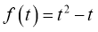. | C. | 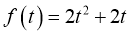. | D. | 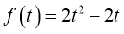.
Câu 18: Trong không gian với hệ tọa độ , cho đường thẳng :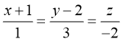, vectơ nào dưới đây là 1 véc tơ chỉ phương của đường thẳng ?
A. | 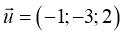. | B. | 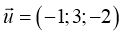. | C. | 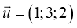. | D. | 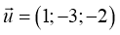.
Câu 19: Cho hai số phức và . Môđun của số phức bằng
A. | 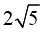. | B. |  |  | C. | . | D. | .
Câu 20: Mệnh đề nào sau đây là đúng?
A. | 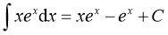. | B. | 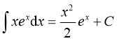.
C. | 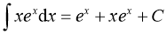. | D. | 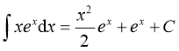.
Câu 21: Biết 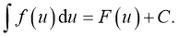 Mệnh đề nào sau đây đúng?
A. | 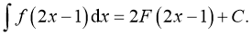 | B. | 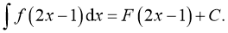
C. | 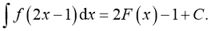 | D. | 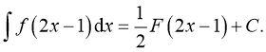
Câu 22: Tập hợp các điểm trong mặt phẳng toạ độ biểu diễn các số phức thoả mãn 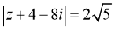 là đường tròn có phương trình:
A. | 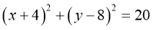. | B. | 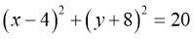.
C. | 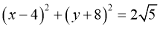. | D. | 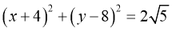.
Câu 23: Cho hai số phức 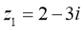, 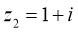. Số phức 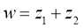
A. | . | B. | . | C. | . | D. | .
Câu 24: Trong không gian với hệ tọa độ , phương trình nào dưới đây là phương trình mặt phẳng đi qua điểm 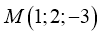 và có một vectơ pháp tuyến 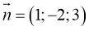.
A. |  | B. |  | C. |  | D.
Câu 25: Tính diện tích của hình phẳng giới hạn bởi đường cong 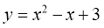 và đường thẳng .
A. | 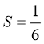. | B. | 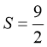. | C. | 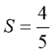. | D. | 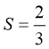.
Câu 26: Nguyên hàm 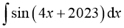 bằng
A. | 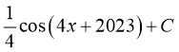. | B. | 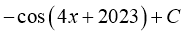. | C. | 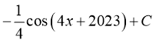 | D. | 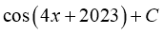.
Câu 27: Biết 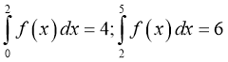. Tích phân 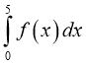 bằng
A. | . | B. | . | C. | . | D. | .
Câu 28: Trong không gian với hệ tọa độ , cho hai điểm 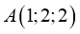, 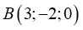. Một vectơ chỉ phương của đường thẳng là
A. | 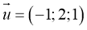 | B. | 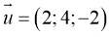 | C. | 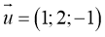 | D. | 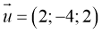
Câu 29: là một nguyên hàm của hàm số 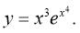 Hàm số nào sau đây không phải là ?
A. | 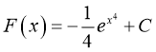. | B. | 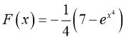. | C. | 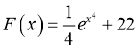. | D. | 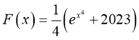.
Câu 30: Trong không gian với hệ tọa độ , cho hai điểm 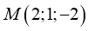 và 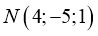. Tính độ dài đoạn thẳng ?
A. | 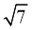. | B. | 7. | C. | . | D. | .

Câu 31: Cho 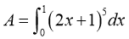. Đặt . Khẳng định đúng là
A. | 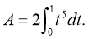 | B. | 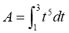 | C. | 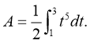 | D. | 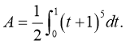
Câu 32: Trong không gian với hệ tọa độ cho mặt cầu 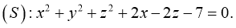 Bán kính của mặt cầu đã cho bằng
A. | 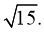 | B. |  | C. | 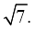 | D.
Câu 33: Cho hình phẳng 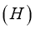giới hạn bởi các đường 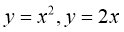. Thể tích khối tròn xoay được tạo thành khi quay xung quanh trục bằng
A. | 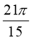 | B. | 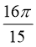 | C. | 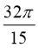 | D. | 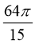
Câu 34: Trong không gian với hệ tọa độ cho mặt cầu 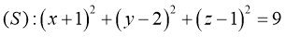 Tọa độ tâm I và bán kính R của (S) là
A. | I(1; −2;−1) và R=9 | B. | I(−1;2;1) và R=3 | C. | I(1; −2;−1) và R=3 | D. | I(−1;2;1) và R=9
Câu 35: Nếu 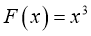 là một nguyên hàm của hàm số 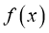 trên thì giá trị của 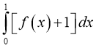 bằng
A. |  | B. |  | C. |  | D.
Câu 36: Trong không gian, cho mặt phẳng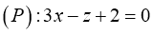. Vectơ nào dưới đây là một vectơ pháp tuyến của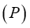?
A. | 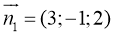 | B. | 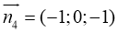 | C. | 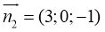 | D. | 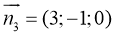
Câu 37: Trong hình vẽ bên, số phức được biểu diễn bởi điểm nào trong các điểm sau đây?
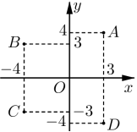
A. | Điểm B | B. | Điểm C | C. | Điểm A | D. | Điểm D
Câu 38: Cho số phức z thỏa mãn: 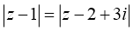. Tập hợp các điểm biểu diễn số phức z là
A. | Đường thẳng có phương trình . | B. | Đường thẳng có phương trình .
C. | Đường thẳng có phương trình . | D. | Đường tròn tâm 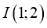, bán kính .
Câu 39: Gọi z₀ là nghiệm phức có phần ảo âm của phương trình . Số phức iz₀ bằng
A. | 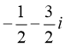. | B. | 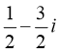. | C. | 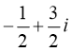. | D. | 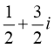.
Câu 40: Trong không gian với hệ tọa độ , cho điểm và hai mặt phẳng 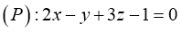, 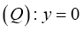. Viết phương trình mặt phẳng 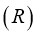 chứa , vuông góc với cả hai mặt phẳng và 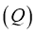.
A. | . | B. | . | C. | . | D. | .
Câu 41: Trong không gian tọa độ , cho mặt cầu 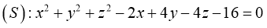 và mặt phẳng 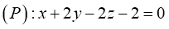. Mặt phẳng cắt mặt cầu 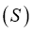 theo giao tuyến là một đường tròn có bán kính là
A. | . | B. | . | C. | 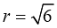. | D. | 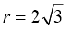.
Câu 42: Nguyên hàm của hàm số 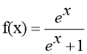là
A. | 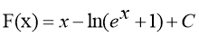 | B. | 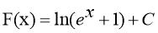
C. | 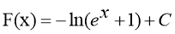 | D. | 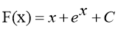
Câu 43: Cho hàm số có đạo hàm liên tục trên 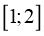 thỏa mãn 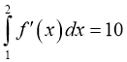; 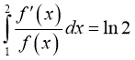. Biết rằng 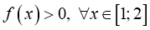. Tính 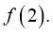
A. | 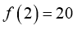. | B. | 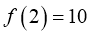. | C. | 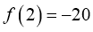. | D. | 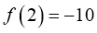.
Câu 44: Biết 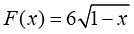 là một nguyên hàm của hàm số 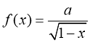. Khi đó giá trị của bằng
A. | . | B. | . | C. | . | D. | .
Câu 45: Gọi và là giá trị lớn nhất, nhỏ nhất của môđun số phức thỏa mãn 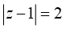. Tính .
A. | . | B. | . | C. | . | D. | .
Câu 46: Trong không gian với hệ tọa độ , cho hình cầu 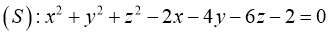. Viết phương trình mặt phẳng 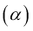 chứa cắt mặt cầu theo thiết diện là đường tròn có chu vi bằng .
A. | 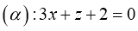. | B. | 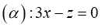. | C. | 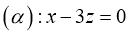. | D. | 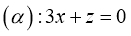.
Câu 47: Trong không gian với hệ tọa độ , cho đường thẳng : 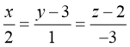 và mặt phẳng : . Đường thẳng nằm trong mặt phẳng , cắt và vuông góc với có phương trình
A. | 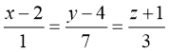. | B. | 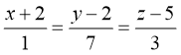. | C. | 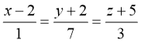. | D. | 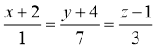.
Câu 48: Cho hàm số có đạo hàm liên tục trên . Biết 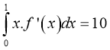 và 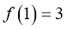, tính 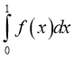
A. | . | B. | . | C. | . | D. | .
Câu 49: Trong không gian , cho đường thẳng đi qua điểm 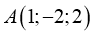, cắt và vuông góc với đường thẳng 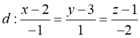. Giao điểm của và mặt phẳng 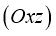 có hoành độ bằng
A. | 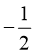. | B. | . | C. | . | D. | .
Câu 50: Cho số phức thỏa mãn 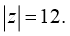 Biết tập hợp các điểm biểu diễn số phức là một đường tròn, tính bán kính của đường tròn này.
A. |  | B. |  | C. | 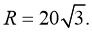 | D. | 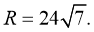

---------- HẾT ----------

ĐÁP ÁN
811 |  | 821 |  | 831 |  | 841 |  | 851 |  | 861 |  | 871 |  | 881
CÂU | Đ.A | CÂU | Đ.A | CÂU | Đ.A | CÂU | Đ.A | CÂU | Đ.A | CÂU | Đ.A | CÂU | Đ.A | CÂU | Đ.A
1 | B | 1 | C | 1 | A | 1 | B | 1 | C | 1 | B | 1 | D | 1 | C
2 | B | 2 | D | 2 | C | 2 | A | 2 | B | 2 | A | 2 | B | 2 | A
3 | A | 3 | D | 3 | A | 3 | C | 3 | D | 3 | D | 3 | A | 3 | D
4 | B | 4 | B | 4 | A | 4 | A | 4 | C | 4 | B | 4 | A | 4 | A
5 | B | 5 | B | 5 | D | 5 | A | 5 | C | 5 | A | 5 | C | 5 | B
6 | B | 6 | C | 6 | C | 6 | B | 6 | B | 6 | A | 6 | A | 6 | A
7 | D | 7 | D | 7 | D | 7 | C | 7 | D | 7 | B | 7 | D | 7 | C
8 | A | 8 | D | 8 | B | 8 | B | 8 | D | 8 | A | 8 | C | 8 | C
9 | B | 9 | B | 9 | C | 9 | C | 9 | A | 9 | D | 9 | C | 9 | C
10 | C | 10 | A | 10 | D | 10 | D | 10 | D | 10 | D | 10 | A | 10 | C
11 | D | 11 | D | 11 | C | 11 | B | 11 | B | 11 | C | 11 | C | 11 | A
12 | B | 12 | C | 12 | A | 12 | D | 12 | B | 12 | A | 12 | A | 12 | C
13 | A | 13 | A | 13 | B | 13 | C | 13 | B | 13 | D | 13 | C | 13 | C
14 | D | 14 | C | 14 | D | 14 | D | 14 | D | 14 | B | 14 | A | 14 | B
15 | A | 15 | B | 15 | B | 15 | B | 15 | B | 15 | A | 15 | B | 15 | C
16 | D | 16 | D | 16 | D | 16 | B | 16 | C | 16 | A | 16 | D | 16 | D
17 | D | 17 | A | 17 | B | 17 | A | 17 | B | 17 | A | 17 | C | 17 | B
18 | A | 18 | A | 18 | A | 18 | D | 18 | D | 18 | A | 18 | A | 18 | D
19 | A | 19 | B | 19 | C | 19 | A | 19 | C | 19 | B | 19 | B | 19 | D
20 | A | 20 | B | 20 | C | 20 | A | 20 | B | 20 | B | 20 | A | 20 | D
21 | D | 21 | D | 21 | B | 21 | A | 21 | D | 21 | A | 21 | C | 21 | B
22 | A | 22 | A | 22 | C | 22 | A | 22 | D | 22 | C | 22 | B | 22 | D
23 | A | 23 | A | 23 | C | 23 | D | 23 | B | 23 | A | 23 | B | 23 | A
24 | A | 24 | D | 24 | B | 24 | A | 24 | A | 24 | C | 24 | B | 24 | D
25 | A | 25 | A | 25 | A | 25 | C | 25 | B | 25 | D | 25 | D | 25 | A
26 | C | 26 | C | 26 | A | 26 | B | 26 | B | 26 | A | 26 | A | 26 | B
27 | C | 27 | A | 27 | B | 27 | B | 27 | C | 27 | C | 27 | B | 27 | A
28 | A | 28 | A | 28 | B | 28 | A | 28 | B | 28 | A | 28 | B | 28 | D
29 | A | 29 | B | 29 | B | 29 | B | 29 | A | 29 | A | 29 | A | 29 | D
30 | B | 30 | B | 30 | B | 30 | A | 30 | A | 30 | C | 30 | B | 30 | C
31 | C | 31 | B | 31 | D | 31 | C | 31 | D | 31 | A | 31 | D | 31 | D
32 | B | 32 | C | 32 | B | 32 | C | 32 | A | 32 | B | 32 | D | 32 | C
33 | D | 33 | B | 33 | C | 33 | A | 33 | C | 33 | D | 33 | B | 33 | C
34 | B | 34 | C | 34 | A | 34 | D | 34 | A | 34 | A | 34 | A | 34 | B
35 | A | 35 | B | 35 | B | 35 | B | 35 | A | 35 | A | 35 | C | 35 | B
36 | C | 36 | C | 36 | D | 36 | A | 36 | B | 36 | C | 36 | D | 36 | C
37 | D | 37 | C | 37 | A | 37 | D | 37 | B | 37 | A | 37 | B | 37 | A
38 | C | 38 | A | 38 | B | 38 | D | 38 | C | 38 | A | 38 | A | 38 | B
39 | D | 39 | D | 39 | B | 39 | D | 39 | C | 39 | C | 39 | C | 39 | C
40 | B | 40 | B | 40 | B | 40 | B | 40 | D | 40 | B | 40 | C | 40 | A
41 | B | 41 | A | 41 | B | 41 | D | 41 | A | 41 | A | 41 | B | 41 | A
42 | B | 42 | A | 42 | D | 42 | C | 42 | C | 42 | B | 42 | B | 42 | D
43 | A | 43 | D | 43 | D | 43 | A | 43 | A | 43 | A | 43 | B | 43 | C
44 | A | 44 | C | 44 | D | 44 | D | 44 | D | 44 | A | 44 | D | 44 | D
45 | A | 45 | C | 45 | D | 45 | A | 45 | A | 45 | B | 45 | D | 45 | C
46 | B | 46 | C | 46 | B | 46 | B | 46 | A | 46 | B | 46 | B | 46 | A
47 | B | 47 | D | 47 | A | 47 | A | 47 | B | 47 | A | 47 | B | 47 | D
48 | B | 48 | D | 48 | D | 48 | B | 48 | A | 48 | B | 48 | C | 48 | C
49 | B | 49 | D | 49 | B | 49 | A | 49 | D | 49 | D | 49 | C | 49 | B
50 | B | 50 | B | 50 | D | 50 | A | 50 | B | 50 | C | 50 | B | 50 | C

MA TRẬN ĐỀ THI HỌC KỲ 2 - NĂM HỌC 2022-2023
MÔN TOÁN LỚP 12, THỜI GIAN 90 PHÚT
stt | NỘI DUNG KIẾN THỨC | đơn vị kiến thức | CÂU HỎI THEO MỨC ĐỘ NHẬN THỨC |  |  |  |  |  |  |  |  |  |  |  |  |  |  |  |  |  |  |  | tổng số câu |  |  |  |  | Tổng thời gian | tổng số câu TN
stt | NỘI DUNG KIẾN THỨC | đơn vị kiến thức | NHẬN BIÊT |  |  |  | THÔNG HIỂU |  |  |  |  | VẬN DỤNG |  |  |  |  | VẬN DỤNG CAO
stt | NỘI DUNG KIẾN THỨC | đơn vị kiến thức | chTN | Thời gian | ch TL | TG | chTN | TG | ch TL | TG | chTN |  | TG | ch TL | TG | chTN |  | TG | ch TL | TG | chTN |  |  | chTL
1 | Nguyên hàm, Tích phân và Ứng dụng | Nguyên hàm cơ bản | 1 | 1.00 |  |  | 1 | 1.5 |  |  |  |  |  |  |  |  |  |  |  |  | 2 |  |  |  |  | 2.50 |  |  | 2
2 | Nguyên hàm, Tích phân và Ứng dụng | Nguyên hàm đổi biến | 1 | 1.00 |  |  | 1 | 1.5 |  |  | 1 |  | 3 |  |  |  |  |  |  |  | 3 |  |  |  |  | 5.50 |  |  | 3
3 | Nguyên hàm, Tích phân và Ứng dụng | Nguyên hàm từng phần | 1 | 1.00 |  |  | 1 | 1.5 |  |  | 1 |  | 3 |  |  |  |  |  |  |  | 3 |  |  |  |  | 5.50 |  |  | 3
4 | Nguyên hàm, Tích phân và Ứng dụng | Tích phân cơ bản | 1 | 1.00 |  |  | 1 | 1.5 |  |  |  |  |  |  |  |  |  |  |  |  | 2 |  |  |  |  | 2.50 |  |  | 2
5 | Nguyên hàm, Tích phân và Ứng dụng | Tích phân đổi biến | 1 | 1.00 |  |  | 1 | 1.5 |  |  |  |  |  |  |  | 1 |  | 3.25 |  |  | 3 |  |  |  |  | 5.75 |  |  | 3
6 | Nguyên hàm, Tích phân và Ứng dụng | Tích phân từng phần | 1 | 1.00 |  |  | 1 | 1.5 |  |  |  |  |  |  |  | 1 |  | 3.25 |  | - | 3 |  |  |  |  | 5.75 |  |  | 3
7 | Nguyên hàm, Tích phân và Ứng dụng | Ứng dụng tích phân tính diện tích hình phẳng | 1 | 1.00 |  |  | 1 | 1.5 |  |  | 1 |  | 3 |  |  |  |  |  |  |  | 3 |  |  |  |  | 5.50 |  |  | 3
8 | Nguyên hàm, Tích phân và Ứng dụng | Ứng dụng tích phân tính thể tích khối tròn xoay | 1 | 1.00 |  |  | 1 | 1.5 |  |  | 1 |  | 3 |  |  |  |  |  |  |  | 3 |  |  |  |  | 5.50 |  |  | 3
9 | Số phức | Cộng, trừ, nhân và chia số phức | 1 | 1.00 |  |  | 1 | 1.5 |  |  | 1 |  | 3 |  |  |  |  |  |  |  | 3 |  |  |  |  | 5.50 |  |  | 3
10 | Số phức | Điểm biểu diễn số phưc trên mp | 1 | 1.00 |  |  | 1 | 1.5 |  |  |  |  |  |  |  |  |  |  |  |  | 2 |  |  |  |  | 2.50 |  |  | 2
11 | Số phức | Modun số phức | 1 | 1.00 |  |  | 1 | 1.5 |  |  | 1 |  | 3 |  |  |  |  |  |  |  | 3 |  |  |  |  | 5.50 |  |  | 3
12 | Số phức | Tập hợp điểm biểu diễn số phức | 1 | 1.00 |  |  | 1 | 1.5 |  |  |  |  |  |  |  | 1 |  | 3.25 |  |  | 3 |  |  |  |  | 5.75 |  |  | 3
13 | Số phức | Phương trình phức với hệ số thực | 1 | 1.00 |  |  | 1 | 1.5 |  |  |  |  |  |  |  |  |  |  |  |  | 2 |  |  |  |  | 2.50 |  |  | 2
14 | Tọa độ trong không gian | Tọa độ trong không gian | 1 | 1.00 |  |  | 1 | 1.5 |  |  | 1 |  | 3 |  |  | 1 |  | 3.25 |  |  | 4 |  |  |  |  | 5.75 |  |  | 4
15 | Tọa độ trong không gian | Phương trình mặt cầu | 1 | 1.00 |  |  | 1 | 1.5 |  |  |  |  |  |  |  |  |  |  |  |  | 2 |  |  |  |  | 2.50 |  |  | 2
16 | Tọa độ trong không gian | Phương trình mặt phẳng | 1 | 1.00 |  |  | 1 | 1.5 |  |  | 2 |  | 6 |  |  |  |  |  |  |  | 4 |  |  |  |  | 8.50 |  |  | 4
17 | Tọa độ trong không gian | Phương trình đường thẳng | 1 | 1.00 |  |  | 2 | 1.5 |  | - | 2 |  | 6 |  | - |  |  |  |  |  | 5 |  |  |  |  | 8.50 |  |  | 5
 | Tổng số câu |  | 17 | 17 |  |  | 18 | 27 |  |  | 11 |  | 33 |  |  | 4 |  | 13 |  |  | 50 |  |  |  |  | 90.00 |  |  | 50
TỔNG ĐIỂM |  |  | 3.4 |  |  |  | 3.6 |  |  |  |  | 2.2 |  |  |  |  | 0.8 |  |  |  |  | 10

